DAFTAR PUSTAKA
Edar, A. N. (2021). Pengaruh Suhu dan Kelembaban Terhadap Rasio Kelembaban dan Entalpi (Studi Kasus: Gedung UNIFA Makassar). LOSARI : Jurnal Arsitektur Kota Dan Pemukiman, 6(2), 102–114. https://doi.org/10.33096/losari.v6i2.307
Effendi, S., Hendrawan, A., & Rahman, N. (2018). Basin Solar Still Dengan Tutup Kaca Berpendingin Untuk Meningkatkan Efisiensi. Jurnal POROS TEKNIK, 10(2), 67–72.
El-Sebaii, A. A., Ramadan, M. R. I., Aboul-Enein, S., & El-Naggar, M. (2015). Effect of fin configuration parameters on single basin solar still performance. Desalination, 365, 15–24. https://doi.org/10.1016/j.desal.2015.02.002
Faisal Afif, Gerry Mathias Sihaloho, E. Y. S. (2018). Studi Eksperimental Kinerja Kolektor Surya pada Alat Desalinasi Vacuum Natural. Flywheel, 9(1), 30–36.
I Gede Yogi Dewantara, Budhi Muliawan Suyitno, I. G. E. L. (2018). Desalinasi Air Laut Berbasis Energi Surya Sebagai Alternatif Penyediaan Air Bersih (Vol. 07, pp. 1–4).
Irfan santosa. (2012). Sistem Perpindahan Pnas Single Basin Solar Still Dengan Memvariasi Sudut Kemiringan Kaca Penutup (pp. 1–10).
Irfan Santosa, G. R. W. (2014). Hibrid basin solar still 1,2 ). Prosiding Seminar Nasional Aplikasi Sains & Teknologi (SNAST), November, 55–64.
Junianto, A., Astawa, K., & Suarnadwipa, I. N. (2017). Analisa Performansi Kolektor Surya Plat Datar Dengan Penambahan Sirip Berlubang Berdiameter Berbeda Yang Disusun Secara Staggered. Jurnal Ilmiah Teknik Desain Mekanika, 6(2), 205–210. ojs.unud.ac.id › mekanika › article › download%0A
Koestoer, R. A. (2018). Characteristic Testing of Solar Still X Desalination Technology in Indonesia using Seawater. Prosiding SNTTM XVII, 069–077. http://prosiding.bkstm.org/prosiding/2018/KE-12.pdf
Mevada, D., Panchal, H., Sadasivuni, K., Israr, M., Suresh, F., G, S. D., & H, H. T. (2020). Air Tanah untuk Pembangunan Berkelanjutan Pengaruh parameter konfigurasi sirip pada kinerja solar still. Air Tanah Untuk Pembangunan Berkelanjutan, 10(September 2019), 1–9.
Muhamad Irfan. (2022). Penelitian Prototype Desalinasi Air Laut Menjadi Air Bersih Studi Kasus Desa Mengare Kecamatan Bungah Kabupaten Gresik. Tugas Akhir, 8.5.2017, 2003–2005.
Pratama, I. S. (2017). Pemanfaatan Lensa Fresnel sebagai Kolektor Surya pada Mesin Stirling ditinjau dari Temperatur Operasi. 1–25.
Putra, dkk. (2021). Kajian dan penerapan teknologi atomisasi ultrasonik dalam proses pemurnian air laut skala kecil. Journal of Applied Mechanical Engineering and Green Technology, 11(1), 31–35. https://doi.org/10.31940/jametech.v2i1.2465
Ramadhan, N., Soeparman, S., & Widodo, A. (2017). Analisis Perpindahan Panas pada Kolektor Pemanas Air Tenaga Surya dengan Turbulence Enhancer. Jurnal Rekayasa Mesin, 8(1), 15–22. https://doi.org/10.21776/ub.jrm.2017.008.01.3
Santosa, I., & Mustaqim. (2015). ANALISA FILMWISE DAN DROPWISE HIBRID BASIN SOLAR STILL Irfan. Prosiding Seminar Nasional Pangan, Energi, Dan Lingkungan, 1, 163–170.
Sasongko, F. A. (2022). Studi Eksperimental Pengaruh Variasi Jumlah Sirip Silinder Berongga Terhadap Produktivitas Alat Desalinasi Air Laut. 39.
Setyawan, E. Y., & Suhendra, D. (2018). Analisis Perhitungan Evaporator dan Kondensor yang Digunakan pada Alat Desalinasi Air Laut Sistem Vakum Alami Menggunakan Energi Surya. Flywheel, 9(1), 22–29.
Suprapman, I. D. (2017). Pembuatan dan Pengujian Kolektor Surya Type Plat Datar Bersirip Untuk Pengering Ikan Teri. Tugas Scripsi, 1, 1–54.
Syahrul, M. (2021). Pengaruh Ketebalan Penutup Kaca Terhadap Efesiensi Kolektor Surya Pada Proses Desalinasi Air Laut. Tugas Akhir, 1(Februari), 6.

LAMPIRAN
- Analisa pengujian tanpa menggunakan plat alumunium bersirip atau non pin fin
- Analisa pengujian pertama tanggal 17 Desember 2022
Table 6.1 (Rata-rata intensitas matahari,temperatur dan kec.angin ke 1)
(Sumber : Dokumentasi pribadi)
Pengujian  1 | IT  Intasitas matahari (W/m²) | Tsv  Temperatur uap air  (ºC) | Tg  Temperatur  kaca  (ºC) | Ta  Temperatur  Atsmosfer  (ºC) | Tw  Temperatur  Air laut  (ºC) | V  Kecepatan angin  (m/s) | Hasil Destilasi  (ml)
Nilai  Rata-rata | 466,53 | 30,81 | 32,03 | 31,67 | 35,15 | 2,1 | 23,2
- Koefisien perpindahan panas radiasi dari air laut ke kaca (h_{r}1)
Di ketahui:
= Konstanta Stefan- boltlzman (5,67 x 10⁻⁸ W/m².K)
Tw = Temperatur air laut (35,15 ºC = 308, 29 K)
Tg = Temperatur kaca penutup (32,03 ºC = 305,179 K)
Di tanya :
h_{r,1} = 0.9 (Tw² + Tg²) (Tw + Tg) (W/m² K)
Di jawab :
h_{r,1} = 0.9 (Tw² + Tg²) (Tw + Tg) (W/m².K)
= 0,9 x 5,67 x 10⁻⁸(308,29²+305,179²)(308,29+305,179)
= 5,8909 W/m².K
- Laju perpindahan panas radiasi dari air laut ke kaca penutup (q_{r}1)
Di ketahui :
A = Luas penampang (5,4 m²)
h_{r}1 = Nilai koefisien perpindahan panas (5,8909 W/m².K)
Tw = Temperatur air laut (35,15 ºC = 308,29 K)
Tg = Temperatur kaca penutup (32,03 ºC = 305,179 K)
Di tanya :
$$q_{r}1=A h,1( Tw-Tg )(w )$$
Di jawab :
$$q_{r}1=A h,1( Tw-Tg )(w )$$
= 5,4 x 5,8909 (308,29-305,179)
= 98,96358546 W = 98,9635 W
- Sebelum mencari koefisien konveksi dicari terlebih dahulu tekanan persial jenuh air dan tekanan persial jenuh kaca
$$Pw=exp\left\lfloor 25.31-\left\lceil \frac{5144}{273+Tw}\right\rceil \right\rfloor$$
$$Pw=exp\left\lfloor 25.31-\left\lceil \frac{5144}{273+35,15}\right\rceil \right\rfloor$$
$=$ $exp (8,6168)$= 5523,68 $(N/m^{2})$
$$Pg=exp\left\lfloor 25.31-\left\lceil \frac{5144}{273+Tg}\right\rceil \right\rfloor$$
$$Pg=exp\left\lfloor 25.31-\left\lceil \frac{5144}{273+32,03}\right\rceil \right\rfloor$$
$=exp$ $(8,446)$= $4656,41 (N/m^{2})$
- Koefisien perpindahan panas konveksi dari permukaan air laut ke kaca penutup (h_{c}1)
Di ketahui :
Tw = Temperatur air laut (35,15 ºC = 308,29 K)
Tg = Temperatur kaca penutup (32,03 ºC = 305,179 K)
Pw = Tekanan persial air (5523,68 N/m²)
Pg = Tekanan persial kaca ( 4656,41 N/m²)
Di tanya :
$$h_{c}1=0,884 x Tw-Tg+ \frac{Pw-Pg}{268,9 x{10}^{3}-Pg} x {Tw}^{1/3}$$
Di jawab :
$$h_{c}1=0,884 x Tw-Tg+ \frac{Pw-Pg}{268,9 x{10}^{3}-Pg} x {Tw}^{1/3}$$
$$h_{c}1=0,884 x \left(308,29-305,179\right)+\frac{5523,68-4656,41}{268,9x{10}^{3}-4656,41}x$$
$${308, 29 }^{1/3} ( W/m^{2}K )$$
= 2,7722 W/m².K
- Laju perpindahan panas konveksi dari permukaan air laut ke kaca penutup (q_{c}1)
Di ketahui :
A = Luas penampang (5,4 m²)
h_{c}1 = Nilai koefisien perpindahan panas (2,7722 W/m².K)
Tw = Temperatur air laut (35,15 ºC = 308,29 K)
Tg = Temperatur kaca penutup (32,03 ºC = 305,179 K)
Di tanya :
$$q_{c}1=A h_{c}1\left( Tw-Tg \right)\left(W \right)$$
Di jawab :
$$q_{c}1=A h_{c}1\left( Tw-Tg \right)\left(W \right)$$
$$=5,4 x 2,7722 \left( 308,29-305,179 \right)\left(W \right)$$
= 46,5721 W
- Koefisien perpindahan panas radiasi dari kaca ke udara sekeliling (h_{r}o)
Di ketahui :
$σ$ = Konstanta Stefan- boltlzman (5,67 x 10⁻⁸ W/m².K)
Tg = Temperatur kaca penutup (32,,03 ºC =305,179 K)
Ta = Temperatur atmosfer/lingkungan(31,67 ºC=304,82 K)
Di tanya :
$$h_{r,o}=0,95 σ( {Tg}^{2}+{Ta}^{2} )(Tg+Ta)( W/m^{2}K )$$

Di jawab :
$$h_{r,o}=0,95 σ( {Tg}^{2}+{Ta}^{2} )(Tg+Ta)( W/m^{2}K )$$
$=$ 0,95 x 5,67 x 10⁻⁸ (305,179²+304,82²) (305,179+304,82)
= 6,1131 W/m².K
- Laju perpindahan panas radiasi dari kaca penutup ke udara lingkungan (q_{r}o)
Di ketahui :
A = Luas penampang (5,4 m²)
h_{r}o = Nilai koefisien perpindahan panas (6,1131 W/m².K)
Tg = Temperatur kaca penutup (32,03 ºC = 305,179 K)
Ta = Temperatur atmosfer/lingkungan(31,67 ºC=304,82 K)
Di tanya :
$$q_{r}o=A h_{r}o\left( Tg-Ta\right)\left(W\right)$$
Di jawab :
$$q_{r}o=A h_{r}o\left( Tg-Ta\right)\left(W \right)$$
$$q_{r}o=5,4 x 6,1131\left( 305,179-304,82\right)\left(W \right)$$
= 11,85 W
- Menghitung Konstanta matahari total (G)
Di ketahui :
t = Waktu pemanasan (15 jam = 54.000 s)
IT = Intensitas radiasi matahari (W/m²)
Di tanya :
$G= \frac{t x 60 x IT}{{10}^{6}}$ Kj/m²
Di jawab :
$G= \frac{t x 60 x IT}{{10}^{6}}$ Kj/m²
$= \frac{54.000 x 60 x 466,53}{{10}^{6}}$Kj/m²
$=$1.511,55 Kj/m²
- Efisiensi Basin Solar Still (η)
Di ketahui :
mv = Massa air yang dihasilkan (308 ml = 0,294 Kg)
h_{f.g} = Entalpi panas laten rata-rata penguapan air bagian atas (Kj/kg)
h_{f.g} = 1000 (2,5019−2,40706)𝑇𝑤+(1,192217 𝑥 10⁻³)𝑇𝑤²−
(1,5863𝑥10⁻⁵ )𝑇𝑤³
= 1.100,9791 3.334,4101 Kj/Kg
G = Konstanta total Intensitas matahari (1.511,55 Kj/m²)
A = Luas penampang (5,4 m²)
Di tanya :
$$η= \frac{mv.hf.g}{G.A}X 100\%$$
Di jawab :
$$η= \frac{mv.hf.g}{G.A}X 100\%$$
$$= \frac{(0,294)(3.334,4101)}{(1.511,55)(5,4)}X 100\%$$
$=$ 0,1201 %
- Analisa pengujian ke dua tanggal 18 Desember 2022
Table 6.2 (Rata-rata intensitas matahari,temperatur dan kec.angin ke 2)
(Sumber : Dokumentasi pribadi)
Pengujian  2 | IT  Intasitas matahari (W/m²) | Tsv  Temperatur uap air  (ºC) | Tg  Temperatur  kaca  (ºC) | Ta  Temperatur  Atsmosfer  (ºC) | Tw  Temperatur  Air laut  (ºC) | V  Kecepatan angin  (m/s) | Hasil Destilasi  (ml)
Nilai  Rata-rata | 315,47 | 36,23 | 31,4 | 30,75 | 29,8 | 1,15 | 17,4
- Koefisien perpindahan panas radiasi dari air laut ke kaca (h_{r}1)
Di ketahui:
= Konstanta Stefan- boltlzman (5,67 x 10⁻⁸ W/m².K)
Tw = Temperatur air laut (29,8 ºC = 302,95 K)
Tg = Temperatur kaca penutup (31,4 ºC = 304,549 K)
Di tanya :
h_{r,1} = 0.9 (Tw² + Tg²) (Tw + Tg) (W/m² K)
Di jawab :
h_{r,1} = 0.9 (Tw² + Tg²) (Tw + Tg) (W/m².K)
= 0,9 x 5,67 x 10⁻⁸(302,95²+304,549²)(302,95+304,549)
= 5,7205 W/m².K
- Laju perpindahan panas radiasi dari air laut ke kaca penutup (q_{r}1)
Di ketahui :
A = Luas penampang (5,4 m²)
h_{r}1 = Nilai koefisien perpindahan panas (5,7205 W/m².K)
Tw = Temperatur air laut (29,8 ºC = 302,95 K)
Tg = Temperatur kaca penutup (31,4 ºC = 304,549 K)
Di tanya :
$$q_{r}1=A h,1( Tw-Tg )(W )$$
Di jawab :
$$q_{r}1=A h,1( Tw-Tg )(W )$$
= 5,4 x 5,7205 (302,95- 303,549)
= -18,5035 W
- Sebelum mencari koefisien konveksi dicari dahulu tekanan persial jenuh air dan tekanan persial jenuh kaca
$$Pw =exp\left\lfloor 25.31-\left\lceil \frac{5144}{273+Tw}\right\rceil \right\rfloor$$
$$Pw =exp\left\lfloor 25.31-\left\lceil \frac{5144}{273+29,8}\right\rceil \right\rfloor$$
$=$ $exp$ $(8,32)= 4105,16 ( N/m^{2})$
$$Pg =exp\left\lfloor 25.31-\left\lceil \frac{5144}{273+Tg}\right\rceil \right\rfloor$$
$$Pg =exp\left\lfloor 25.31-\left\lceil \frac{5144}{273+31,4}\right\rceil \right\rfloor$$
$=exp$ $(8,41)= 4491,76 ( N/m^{2})$
- Koefisien perpindahan panas konveksi dari permukaan air laut ke kaca penutup (h_{c}1)
Di ketahui :
Tw = Temperatur air laut (29,8 ºC = 302,95 K)
Tg = Temperatur kaca penutup (31,4 ºC = 304,549 K)
Pw = Tekanan persial air (4105,16 N/m²)
Pg = Tekanan persial kaca (4491,76 N/m²)
Di tanya :
$$h_{c}1=0,884 x\left(Tw-Tg\right)+ \frac{Pw-Pg}{268,9 x{10}^{3}-Pg} x {Tw}^{1/3}$$
Di jawab :
$$h_{c}1=0,884 x\left(Tw-Tg\right)+ \frac{Pw-Pg}{268,9 x{10}^{3}-Pg} x {Tw}^{1/3}$$
$${ h}_{c}1=0,884\left(302,95-304,549\right)+\frac{4105,16-4491,76}{268,9 x{10}^{3}-4491,76}x$$
${302,95 }^{1/3} ( W/m^{2}K )$
= -1,4631 W/m².K
- Laju perpindahan panas konveksi dari permukaan air laut ke kaca penutup (q_{c}1)
Di ketahui :
A = Luas penampang (5,4 m²)
h_{c}1 = Nilai koefisien perpindahan panas (- 1,4631 W/m².K)
Tw = Temperatur air laut (29,8 ºC = 302,95 K)
Tg = Temperatur kaca penutup (31,4 ºC = 304,549 K)
Di tanya :
$$q_{c}1=A h_{c}1\left( Tw-Tg \right)\left(W \right)$$
Di jawab :
$$q_{c}1=A h_{c}1\left( Tw-Tg \right)\left(W \right)$$
$$=5,4 x-1.4631 \left( 302,95-304,549 \right)\left(W \right)$$
= 12,6332 W
- Koefisien perpindahan panas radiasi dari kaca ke udara sekeliling (h_{r}o)
Di ketahui :
$σ$ = Konstanta Stefan- boltlzman (5,67 x 10⁻⁸ W/m².K)
Tg = Temperatur kaca penutup (31,4 ºC = 304,549 K)
Ta = Temperatur atmosfer/lingkungan (30,75 ºC = 303,9 K)
Di tanya :
$$h_{r,o}=0,95 σ( {Tg}^{2}+{Ta}^{2} )(Tg+Ta)( W/m^{2}K )$$
Di jawab :
$$h_{r,o}=0,95 σ( {Tg}^{2}+{Ta}^{2} )(Tg+Ta)( W/m^{2}K )$$
= 0,95 x 5,67 x 10⁻⁸ (304,549²+303,9²)(304,549+303,9)
= 6,0666 W/m².K
- Laju perpindahan panas radiasi dari kaca penutup ke udara lingkungan (q_{r}o)
Di ketahui :
A = Luas penampang (5,4 m²)
h_{r}o = Nilai koefisien perpindahan panas (6,0666 W/m².K)
Tg = Temperatur kaca penutup (31,4 ºC = 304,549 K)
Ta = Temperatur atmosfer/lingkungan (30,75 ºC = 303,9 K)
Di tanya :
$$q_{r}o=A h_{r}o\left( Tg-Ta\right)\left(W \right)$$
Di jawab :
$$q_{r}o=A h_{r}o\left( Tg-Ta\right)\left(W \right)$$
$$q_{r}o=5,4 x 6,0666 \left( 304,549-303,9\right)\left(W \right)$$
= 21,261 W
- Menghitung Konstanta matahari total (G)
Di ketahui :
t = Waktu pemanasan (15 jam = 54.000 s)
IT = Intensitas radiasi matahari (315,47 W/m²)
Di tanya :
$G= \frac{tx 60 x IT}{{10}^{6}}$ Kj/m²
Di jawab :
$G= \frac{t x 60 x IT}{{10}^{6}}$ Kj/m²
$= \frac{54.000 x 60 x 315,47}{{10}^{6}}$Kj/m²
$=$1.022,1 Kj/m²
- Efisiensi Basin Solar Still (η)
Di ketahui :
mv = Massa air yang dihasilkan (261 ml = 0,247 Kg)
hf.g = Entalpi panas laten rata-rata penguapan air bagian atas (Kj/kg)
h_{f.g} = 1000 𝑥 (2,5019−2,40706)𝑇𝑤+(1,192217 𝑥 10⁻³) 𝑇𝑤²−
(1,5863𝑥10⁻⁵)𝑇𝑤³)
= 2.826,8709 Kj/Kg
G = Konstanta total Intensitas matahari (102,21 Kj/m²)
A = Luas penampang (5,4 m²)
Di tanya :
$$η= \frac{mv.hf.g}{G.A}X 100\%$$
Di jawab :
$$η= \frac{mv.hf.g}{G.A}X 100\%$$
$$= \frac{(0,247)(2.862,87)}{(1.022,1)(5,4)}X 100\%$$
$=$ 0,1281 %
- Analisa pengujian ke tiga tanggal 19 Desember 2022
Table 6.3 (rata-rata intensitas matahari, temperatur dan kec.angin ke 3)
(Sumber : Dokumentasi pribadi)
Pengujian  3 | IT  Intasitas matahari (W/m²) | Tsv  Temperatur uap air  (ºC) | Tg  Temperatur  kaca  (ºC) | Ta  Temperatur  Atsmosfer  (ºC) | Tw  Temperatur  Air laut  (ºC) | V  Kecepatan angin  (m/s) | Hasil Destilasi  (ml)
Nilai  Rata-rata | 439,4 | 39,7 | 32,25 | 31,71 | 31,23 | 1,67 | 24,6
- Koefisien perpindahan panas radiasi dari air laut ke kaca penutup (h_{r}1)
Di ketahui:
= konstanta Stefan- boltlzman (5,67 x 10⁻⁸ W/m².K)
Tw = Temperatur air laut (31,23 ºC = 304,38 K)
Tg = Temperatur kaca penutup (32,25 ºC = 305,4 K)
Di tanya :
h_{r,1} = 0.9 (Tw² + Tg²) (Tw + Tg) (W/m² K)
Di jawab :
h_{r,1} = 0.9 (Tw² + Tg²) (Tw + Tg) (W/m².K)
= 0,9 x 5,67 x 10⁻⁸ (304,38²+305,4²) (304,38+305,4)
= 5,7851 W/m².K
- Laju perpindahan panas radiasi dari air laut ke kaca penutup (q_{r}1)
Di ketahui :
A = Luas penampang (5,4 m²)
h_{r}1 = Nilai koefisien perpindahan panas (5,7851 W/m².K)
Tw = Temperatur air laut (31,23 ºC = 304,38 K)
Tg = Temperatur kaca penutup (32,25 ºC = 305,4 K)
Di tanya :
$$q_{r}1=A h,1( Tw-Tg )(W )$$
Di jawab :
$$q_{r}1=A h,1( Tw-Tg )(W )$$
= 5,4 x 5,7851 (304,38 – 305,4)
= -31,8643 W
- Sebelum mencari koefisien konveksi dicari terlebih dahulu tekanan persial jenuh air dan tekanan persial jenuh kaca
$$Pw=exp\left\lfloor 25.31-\left\lceil \frac{5144}{273+Tw}\right\rceil \right\rfloor$$
$$Pw=exp\left\lfloor 25.31-\left\lceil \frac{5144}{273+31,23}\right\rceil \right\rfloor$$
$=$ $exp \left(8,4017\right)= 4454,63 ( N/m^{2})$
$$Pg=exp\left\lfloor 25.31-\left\lceil \frac{5144}{273+Tg}\right\rceil \right\rfloor$$
$$Pg=exp\left\lfloor 25.31-\left\lceil \frac{5144}{273+32,25}\right\rceil \right\rfloor$$
$=$ $exp \left(8,4582\right)= 4713,57 ( N/m^{2})$
- Koefisien perpindahan panas konveksi dari permukaan air laut ke kaca penutup (h_{c}1)
Di ketahui :
Tw = Temperatur air laut (31,23 ºC = 304,38 K)
Tg = Temperatur kaca penutup (32,25 ºC = 305,4 K)
Pw = Tekanan persial air (4454,63 N/m²)
Pg = Tekanan persial kaca (4713,57 N/m²)
Di tanya :
$$h_{c}1=0,884 x Tw-Tg+ \frac{Pw-Pg}{268,9 x{10}^{3}-Pg} x {Tw}^{1/3}$$

Di jawab :
$$h_{c}1=0,884 x Tw-Tg+ \frac{Pw-Pg}{268,9 x{10}^{3}-Pg} x {Tw}^{1/3}$$
$$h_{c}1=0,884 \left(304,38-305,4\right)+\frac{4454,63-4713,57}{268,9 x{10}^{3}-8,4582}x$$
$${304,38 }^{1/3} ( W/m^{2}K )$$
= -0,9082 W/m².K
- Laju perpindahan panas konveksi dari permukaan air laut ke kaca penutup (q_{c}1)
Di ketahui :
A = Luas penampang (5,4 m²)
h_{c}1 = Nilai koefisien perpindahan panas (- 0,9083 W/m².K)
Tw = Temperatur air laut (31,23 ºC = 304,38 K)
Tg = Temperatur kaca penutup (32,25 ºC = 305,4 K)
Di tanya :
$$q_{c}1=A h_{c}1\left( Tw-Tg \right)\left(W \right)$$
Di jawab :
$$q_{c}1=A h_{c}1\left( Tw-Tg \right)\left(W \right)$$
$$=5,4 x-0,9083\left( 304,38-305,4 \right)\left(W \right)$$
= 5,0029 W
- Koefisien perpindahan panas radiasi dari kaca ke udara sekeliling (h_{r}o)
Di ketahui :
$σ$ = Konstanta Stefan- boltlzman (5,67 x 10⁻⁸ W/m².K)
Tg = Temperatur kaca penutup (32,25 ºC = 305,4 K)
Ta = Temperatur atmosfer / lingkungan (31,71 ºC = 304,859 K)
Di tanya :
$$h_{r,o}=0,95 σ( {Tg}^{2}+{Ta}^{2} )(Tg+Ta)( W/m^{2}K )$$
Di jawab :
$$h_{r,o}=0,95 σ( {Tg}^{2}+{Ta}^{2} )(Tg+Ta)( W/m^{2}K )$$
= 0,95 x 5,67 x 10⁻⁸(305,4²+304,859²)(305,4+304,859)
= 6,1209 W/m².K
- Laju perpindahan panas radiasi dari kaca penutup ke udara lingkungan (q_{r}o)
Di ketahui :
A = Luas penampang (5,4 m²)
h_{r}o = Nilai koefisien perpindahan panas (6,1209 W/m².K)
Tg = Temperatur kaca penutup (32,25 ºC = 305,4 K)
Ta = Temperatur atmosfer/linkungan(31,71 ºC=304,859 K)
Di tanya :
$$q_{r}o=A h_{r}o\left( Tg-Ta\right)\left(W \right)$$
Di jawab :
$$q_{r}o=A h_{r}o\left( Tg-Ta\right)\left(W \right)$$
$$q_{r}o=5,4 x 6,1209 \left( 305,4-304,859\right)\left(W \right)$$
= 17,8815 W
- Menghitung Konstanta matahari total (G)
Di ketahui :
t = Waktu pemanasan (15 jam = 54.000 s)
IT = Intensitas radiasi matahari (439,4 W/m²)
Di tanya :
$G= \frac{t x 60 x IT}{{10}^{6}}$ Kj/m²
Di jawab :
$G= \frac{t x 60 x IT}{{10}^{6}}$ Kj/m²
$= \frac{54.000 x 60 x 439,4}{{10}^{6}}$Kj/m²
$=$1.423,656 Kj/m²
- Efisiensi Basin Solar Still (η)
Di ketahui :
mv = Massa air yang dihasilkan (369 ml = 0,355 Kg)
hf.g = Entalpi panas laten rata-rata penguapan air bagian atas (Kj/kg)
h_{f.g} = 1000 (2,5019−2,40706) 𝑇𝑤+(1,192217 𝑥 10⁻³) 𝑇𝑤²−
(1,5863𝑥10⁻⁵)𝑇𝑤³
= 2.962,5328 Kj/Kg
G = Konstanta total Intensitas matahari (1.423,656 Kj/m²)
A = Luas penampang (5,4 m²)
Di tanya :
$$η= \frac{mv.hf.g}{G.A}X 100\%$$
Di jawab :
$$η= \frac{mv.hf.g}{G.A}X 100\%$$
$$= \frac{(0,355)(2.962,5328)}{1.423,656 x 5,4}X 100\%$$
$=$ 0,1368 %
- Analisa pengujian dengan menggunakan plat alumunium bersirip atau pin fin
- Analisa pengujian ke empat tanggal 20 Desember 2022
Table 6.4 (Rata-rata intensitas matahari,temperatur dan kec.angin ke 4)
(Sumber : Dokumentasi priadi)
Pengujian  4 | IT  Intasitas matahari (W/m²) | Tsv  Temperatur uap air  (ºC) | Tg  Temperatur  kaca  (ºC) | Ta  Temperatur  Atsmosfer  (ºC) | Tp  Temperatur plat alumunium bersirip  (ºC) | Tw  Temperatur  Air laut  (ºC) | V  Kecepatan angin  (m/s) | Hasil Destilasi  (ml)
Nilai  Rata-rata | 395,27 | 38,97 | 32,9 | 30,87 | 38,82 | 37,22 | 1,62 | 26,67

- Koefisien perpindahan panas radiasi dari air laut ke kaca penutup (h_{r}1)
Di ketahui:
= Konstanta Stefan- boltlzman (5,67 x 10⁻⁸ W/m².K)
Tw = Temperatur air laut (37,22 ºC = 310,37 K)
Tg = Temperatur kaca penutup (32,9 ºC = 306,049 K)
Di tanya :
h_{r,1} = 0.9 (Tw² + Tg²) (Tw + Tg) (W/m² K)
Di jawab :
h_{r,1} = 0.9 (Tw² + Tg²) (Tw + Tg) (W/m².K)
= 0,9x 5,67 x 10⁻⁸ (310,37²+306,049²) (310,37+306,049)
= 5,9764 W/m².K
- Laju perpindahan panas radiasi dari air laut ke kaca penutup (q_{r}1)
Di ketahui :
A = Luas penampang (5,4 m²)
h_{r}1 = Nilai koefisien perpindahan panas (5,9764 W/m².K)
Tw = Temperatur air laut (37,22 ºC = 310,37 K)
Tg = Temperatur kaca penutup (32,9 ºC = 306,049 K)
Di tanya :
$$q_{r}1=A h,1( Tw-Tg )(W )$$
Di jawab :
$$q_{r}1=A h,1( Tw-Tg )(W )$$
= 5,4 x 5,9764 (310,37 – 306,049)
= 139,4497 W
- Sebelum mencari koefisien konveksi dicari terlebih dahulu tekanan persial jenuh air dan tekanan persial jenuh kaca
$$Pw=exp\left\lfloor 25.31-\left\lceil \frac{5144}{273+Tw}\right\rceil \right\rfloor$$
$$Pw=exp\left\lfloor 25.31-\left\lceil \frac{5144}{273+37,22}\right\rceil \right\rfloor$$
$=$ $exp \left(8,5817\right)=5333,16 ( N/m^{2})$
$$Pg=exp\left\lfloor 25.31-\left\lceil \frac{5144}{273+Tg}\right\rceil \right\rfloor$$
$$Pg=exp\left\lfloor 25.31-\left\lceil \frac{5144}{273+32,9}\right\rceil \right\rfloor$$
$= exp$ $\left(8,494\right)= 4885,37 ( N/m^{2})$
- Koefisien perpindahan panas konveksi dari permukaan air laut ke kaca penutup (h_{c}1)
Di ketahui :
Tw = Temperatur air laut (37,22 ºC = 310,37 K)
Tg = Temperatur kaca penutup (32,9 ºC = 306,049 K)
Pw = Tekanan persial air (5333,16 N/m²)
Pg = Tekanan persial kaca (4885,37 N/m²)
Di tanya :
$$h_{c}1=0,884 x Tw-Tg+ \frac{Pw-Pg}{268,9 x{10}^{3}-Pg} x {Tw}^{1/3}$$
Di jawab :
$$h_{c}1=0,884 x(Tw-Tg)+\frac{Pw-Pg}{268,9 x{10}^{3}-Pg} x {Tw}^{1/3}$$
$$h_{c}1=0,884\left(310,37-306,049\right)+\frac{5333,16-4885,37}{268,9x{10}^{3}-4885,37}$$
$${x 310,37}^{1/3} ( W/m^{2}K )$$
= 3,8312 W/m².K

- Laju perpindahan panas konveksi dari permukaan air laut ke kaca penutup (q_{c}1)
Di ketahui :
A = Luas penampang (5,4 m²)
h_{c}1 = Nilai koefisien perpindahan panas (3,8312 W/m².K)
Tw = Temperatur air laut (37,22 ºC = 310,37 K)
Tg = Temperatur kaca penutup (32,9 ºC = 306,049 K)
Di tanya :
$$q_{c}1=A h_{c}1\left( Tw-Tg \right)\left(W \right)$$
Di jawab :
$$q_{c}1=A h_{c}1\left( Tw-Tg \right)\left(W \right)$$
$$=5,4 x 3,8312 \left( 310,37-306,049 \right)\left(W \right)$$
= 89,3949 W
- Koefisien perpindahan panas radiasi dari kaca ke udara sekeliling (h_{r}o)
Di ketahui :
$σ$ = Konstanta Stefan- boltlzman (5,67 x 10⁻⁸ W/m².K)
Tg = Temperatur kaca penutup (32,9 ºC = 306,049 K)
Ta = Temperatur atmosfer/lingkungan(30,87 ºC= 304,02 K)
Di tanya :
$$h_{r,o}=0,95 σ( {Tg}^{2}+{Ta}^{2} )(Tg+Ta)( W/m^{2}K )$$
Di jawab :
$$h_{r,o}=0,95 σ( {Tg}^{2}+{Ta}^{2} )(Tg+Ta)( W/m^{2}K )$$
= 0,95x5,67x10⁻⁸(306,049²+304,02²)(306,049+304,02)
= 6,1153 W/m².K

- Laju perpindahan panas radiasi dari kaca penutup ke udara lingkungan (q_{r}o)
Di ketahui :
A = Luas penampang (5,4 m²)
h_{r}o = Nilai koefisien perpindahan panas (6,1153 W/m².K)
Tg = Temperatur kaca penutup (32,9 ºC = 306,049 K)
Ta = Temperatur atmosfer/lingkungan(30,87 ºC= 304,02 K)
Di tanya :
$$q_{r}o=A h_{r}o\left( Tg-Ta\right)\left(W \right)$$
Di jawab :
$$q_{r}o=A h_{r}o\left( Tg-Ta\right)\left(W \right)$$
$$q_{r}o=5,4 x 6,1153 \left( 306,049-304,02\right)\left(W \right)$$
= 67,0028 W
- Menghitung Konstanta matahari total (G)
Di ketahui :
t = Waktu pemanasan (15 jam = 54.000 s)
IT = Intensitas radiasi matahari (395,27 W/m²)
Di tanya :
$G= \frac{t x 60 x IT}{{10}^{6}}$ Kj/m²
Di jawab :
$G= \frac{t x 60 x IT}{{10}^{6}}$ Kj/m²
$= \frac{5.400 x 60 x 395,27}{{10}^{6}}$Kj/m²
$=$1.280,6748 Kj/m²
- Efisiensi Basin Solar Still (η)
Di ketahui :
mv = Massa air yang dihasilkan (400 ml = 0,386 Kg)
hf.g = Entalpi panas laten rata-rata penguapan air bagian atas (Kj/kg)
h_{f.g} = 1000 𝑥 (2,5019−2,40706) 𝑇𝑤+(1,192217 𝑥 10⁻³) 𝑇𝑤²−
(1,5863𝑥10⁻⁵)𝑇𝑤³
= 3.530, 7784 Kj/Kg
G = Konstanta total intensitas matahari(1.280,6748 Kj/m²)
A = Luas penampang (5,4 m²)
Di tanya :
$$η= \frac{mv.hf.g}{G.A}X 100\%$$
Di jawab :
$$η= \frac{mv.hf.g}{G.A}X 100\%$$
$$= \frac{(0,386)(3.530,7784)}{(1.280,6748)(5,4)}X 100\%$$
$=$ 0,197 %
- Analisa pengujian ke Lima tanggal 21 Desember 2022
Table 6.5 (Rata-rata intensitas matahari,temperatur dan kec.angin ke 5)
(Sumber : Dokumentasi pribadi)
Pengujian  5 | IT  Intasitas matahari (W/m²) | Tsv  Temperatur uap air  (ºC) | Tg  Temperatur  kaca  (ºC) | Ta  Temperatur  Atsmosfer  (ºC) | Tp  Temperatur Atmosfer (ºC) | Tw  Temperatur  Air laut  (ºC) | V  Kecepatan angin  (m/s) | Hasil Destilasi  (ml)
Nilai  Rata-rata | 448,07 | 39,13 | 32,2 | 31,03 | 39,53 | 37,78 | 1,94 | 20,33
- Koefisien perpindahan panas radiasi dari air laut ke kaca penutup (h_{r}1)
Di ketahui:
= Konstanta Stefan- boltlzman (5,67 x 10⁻⁸ W/m².K)
Tw = Temperatur air laut (37,78 ºC = 310,929 K)
Tg = Temperatur kaca penutup (32,2 ºC = 305,349 K)

Di tanya :
h_{r,1} = 0.9 (Tw² + Tg²) (Tw + Tg) (W/m² K)
Di jawab :
h_{r,1} = 0.9 (Tw² + Tg²) (Tw + Tg) (W/m².K)
= 0,9x5,67x10⁻⁸(310,929²+305,349²)(310,929+305,349)
= 5,9411 W/m².K
- Laju perpindahan panas radiasi dari air laut ke kaca (q_{r}1)
Di ketahui :
A = Luas penampang (5,4 m²)
h_{r}1 = Nilai koefisien perpindahan panas (5,9411 W/m².K)
Tw = Temperatur air laut (37,78 ºC = 310,929 K)
Tg = Temperatur kaca penutup (32,2 ºC = 305,349 K)
Di tanya :
$$q_{r}1=A hr1( Tw-Tg )(W)$$
Di jawab :
$$q_{r}1=A hr1( Tw-Tg )(W)$$
= 5,4 x 5,9411 (310,929 – 305,349)
= 179,0172 W
- Sebelum mencari koefisien konveksi dicari terlebih dahulu tekanan persial jenuh air dan tekanan persial jenuh kaca
$$Pw=exp\left\lfloor 25.31-\left\lceil \frac{5144}{273+Tw}\right\rceil \right\rfloor$$
$$Pw=exp\left\lfloor 25.31-\left\lceil \frac{5144}{273+37,78}\right\rceil \right\rfloor$$
$=$ $exp \left(8,758\right)=6361,38 ( N/m^{2})$
$$Pg=exp\left\lfloor 25.31-\left\lceil \frac{5144}{273+Tg}\right\rceil \right\rfloor$$
$$Pg=exp\left\lfloor 25.31-\left\lceil \frac{5144}{273+32,2}\right\rceil \right\rfloor$$
$=$ $exp (8,4554)$= 4700,39 $( N/m^{2})$
- Koefisien perpindahan panas konveksi dari permukaan air laut ke kaca penutup (h_{c}1)
Di ketahui :
Tw = Temperatur air laut (37,78 ºC = 310,929 K)
Tg = Temperatur kaca penutup (32,2 ºC = 305,349 K)
Pw = Tekanan persial air (6361,38 N/m²)
Pg = Tekanan persial kaca (4700,39 N/m²)
Di tanya :
$$h_{c}1=0,884 x Tw-Tg+ \frac{Pw-Pg}{268,9 x{10}^{3}-Pg} x {Tw}^{1/3}$$
Di jawab :
$$h_{c}1=0,884 x\left(Tw-Tg\right)+\frac{Pw-Pg}{268,9 x{10}^{3}-Pg} x {Tw}^{1/{3 }}$$
$$h_{c}1=0,884\left(310,929-305,349\right)+ \frac{6361,38-4700,39}{268,9 x{10}^{3}-8,4554}x$$
$${310,929}^{1/3} ( W/m^{2}K )$$
= 4,9753 W/m².K
- Laju perpindahan panas konveksi dari permukaan air laut ke kaca penutup (q_{c}1)
Di ketahui :
A = Luas penampang (5,4 m²)
h_{c}1 = Nilai koefisien perpindahan panas (4,9753 W/m².K)
Tw = Temperatur air laut (37,78 ºC = 310,929 K)
Tg = Temperatur kaca penutup (32,2 ºC = 305,349 K)
Di tanya :
$$q_{c}1=A h_{c}1\left( Tw-Tg \right)\left(W\right)$$
Di jawab :
$$q_{c}1=A h_{c}1\left( Tw-Tg \right)\left(W\right)$$
$$=5,4 x 4,9753 \left( 310,929-305,349 \right)\left(W\right)$$
= 149,9157 W
- Koefisien perpindahan panas radiasi dari kaca ke udara sekeliling (h_{r}o)
Di ketahui :
$σ$ = Konstanta Stefan- boltlzman (5,67 x 10⁻⁸ W/m².K)
Tg = Temperatur kaca penutup (32,2 ºC = 305,349 K)
Ta = Temperatur atmosfer/linkungan (31,03 ºC=304,179 K)
Di tanya :
$$h_{r,o}=0,95 σ( {Tg}^{2}+{Ta}^{2} )(Tg+Ta)( W/m^{2}K)$$
Di jawab :
$$h_{r,o}=0,95 σ( {Tg}^{2}+{Ta}^{2} )(Tg+Ta)( W/m^{2}K)$$
= 0,95 x 5,67x 10⁻⁸ (305,349²+304,179²) (305,349+304,179)
= 6,099 W/m².K
- Laju perpindahan panas radiasi dari kaca penutup ke udara lingkungan (q_{r}o)
Di ketahui :
A = Luas penampang (5,4 m²)
h_{r}o = Nilai koefisien perpindahan panas (6,099 W/m².K)
Tg = Temperatur kaca penutup (32,2 ºC = 305,349 K)
Ta = Temperatur atmosfer/lingkungan(31,03 ºC=304,179 K)
Di tanya :
$$q_{r}o=A h_{r}o\left( Tg-Ta\right)\left(W\right)$$
Di jawab :
$$q_{r}o=A h_{r}o\left( Tg-Ta\right)\left(W\right)$$
$$q_{r}o=5,4 x 6,099 \left( 305,349-304,179\right)\left(W\right)$$
= 38,533482 W = 38,5334 W
- Menghitung Konstanta matahari total (G)
Di ketahui :
t = Waktu pemanasan (15 jam = 54.000 s)
IT = Intensitas radiasi matahari (448,07 W/m²)
Di tanya :
$G= \frac{t x 60 x IT}{{10}^{6}}$ Kj/m²
Di jawab :
$G= \frac{t x 60 x IT}{{10}^{6}}$ Kj/m²
$= \frac{54.000 x 60 x 448,07}{{10}^{6}}$Kj/m²
$=$1.451,7468 Kj/m²
- Efisiensi Basin Solar Still (η)
Di ketahui :
mv = Massa air yang dihasilkan (455 ml = 0,441 Kg)
hf.g = Entalpi panas laten rata-rata penguapan air bagian atas (Kj/kg)
h_{f.g} = 1000 𝑥 (2,5019−2,40706) 𝑇𝑤+(1,192217 𝑥 10⁻³) 𝑇𝑤²−
(1,5863𝑥10⁻⁵)𝑇𝑤³
= 3.583,9014 Kj/Kg
G = Konstanta total intensitas matahari (1.451,7468 Kj/m²)
A = Luas penampang (5,4 m²)
Di tanya :
$$η= \frac{mv.hf.g}{G.A}X 100\%$$
Di jawab :
$$η= \frac{mv.hf.g}{G.A}X 100\%$$
$$= \frac{(0,441)(3.583,9014)}{1.451,7468 x 5,4}X 100\%$$
$=$ 0,2016 %
- Analisa pengujian ke enam tanggal 22 Desember 2022
Table 6.6 (Rata-rata intensitas matahari, temperaru dan kec.angin ke 6)
(Sumber : Dokumentasi pribadi)
Pengujian  6 | IT  Intasitas matahari (W/m²) | Tsv  Temperatur uap air  (ºC) | Tg  Temperatur  kaca  (ºC) | Ta  Temperatur  Atsmosfer  (ºC) | Tp  Temperatur Atmosfer (ºC) | Tw  Temperatur  Air laut  (ºC) | V  Kecepatan angin  (m/s) | Hasil Destilasi  (ml)
Nilai  Rata-rata | 357,2 | 36,72 | 30,68 | 30,01 | 37,1 | 35,53 | 1,81 | 22,4
- Koefisien perpindahan panas radiasi dari air laut ke kaca (h_{r}1)
Di ketahui:
= Konstanta Stefan- boltlzman (5,67 x 10⁻⁸ W/m².K)
Tw = Temperatur air laut (35,53 ºC = 308,679 K)
Tg = Temperatur kaca penutup (30,68 ºC = 303,83 K)
Di tanya :
h_{r,1} = 0.9 (Tw² + Tg²) (Tw + Tg) (W/m² K)
Di jawab :
h_{r,1} = 0.9 (Tw² + Tg²) (Tw + Tg) (W/m².K)
= 0,9x 5,67 x 10⁻⁸ (308,679²+303,83²) (308,679+303,83)
= 5,8635 W/m².K
- Laju perpindahan panas radiasi dari air laut ke kaca (q_{r}1)
Di ketahui :
A = Luas penampang (5,4 m²)
h_{r}1 = Nilai koefisien perpindahan panas (5,8635 W/m².K)
Tw = Temperatur air laut (35,53 ºC = 308,679 K)
Tg = Temperatur kaca penutup (30,68 ºC = 303,83 K)
Di tanya :
$$q_{r}1=A h,1( Tw-Tg )(W)$$
Di jawab :
$$q_{r}1=A h,1( Tw-Tg )(W)$$
= 5,4 x 5,8635 (308,679 – 303,83)
= 153,5334 W
- Sebelum mencari koefisien konveksi dicari terlebih dahulu tekanan persial jenuh air dan tekanan persial jenuh kaca
$$Pw=exp\left\lfloor 25.31-\left\lceil \frac{5144}{273+Tw}\right\rceil \right\rfloor$$
$$Pw=exp\left\lfloor 25.31-\left\lceil \frac{5144}{273+35,53}\right\rceil \right\rfloor$$
$=$ $exp$ $\left(8,6373\right)= 5638,09 ( N/m^{2})$
$$Pg=exp\left\lfloor 25.31-\left\lceil \frac{5144}{273+Tg}\right\rceil \right\rfloor$$
$$Pg=exp\left\lfloor 25.31-\left\lceil \frac{5144}{273+30,68}\right\rceil \right\rfloor$$
$= exp$ $\left(8,3711\right)=4320,39 ( N/m^{2})$
- Koefisien perpindahan panas konveksi dari permukaan air laut ke kaca penutup (h_{c}1)
Di ketahui :
Tw = Temperatur air laut (35,53 ºC = 308,68 K)
Tg = Temperatur kaca penutup (30,67 ºC = 303,83 K)
Pw = Tekanan persial air (5638,09 N/m²)
Pg = Tekanan persial kaca (4320,39 N/m²)
Di tanya :
$$h_{c}1=0,884 x Tw-Tg+\frac{Pw-Pg}{268,9 x{10}^{3}-Pg} x {Tw}^{1/3}$$
Di jawab :
$$h_{c}1=0,884 x(Tw-Tg)+\frac{Pw-Pg}{268,9 x{10}^{3}-Pg} x {Tw}^{1/3}$$
$$h_{c}1=0,884\left(308,68-303,83\right)+\frac{5638,09-4320,39}{268,9 x{10}^{3}-4320,39}x$$
$${308,68 }^{1/3} ( W/m^{2}K )$$
= 4,321 W/m².K
- Laju perpindahan panas konveksi dari permukaan air laut ke kaca penutup (q_{c}1)
Di ketahui :
A = Luas penampang (5,4 m²)
h_{c}1 = Nilai koefisien perpindahan panas (4,321 W/m².K)
Tw = Temperatur air laut (35,53 ºC = 308,679 K)
Tg = Temperatur kaca penutup (30,68 ºC = 303,83 K)
Di tanya :
$$q_{c}1=A h_{c}1\left( Tw-Tg \right)\left(W\right)$$
Di jawab :
$$q_{c}1=A h_{c}1\left( Tw-Tg \right)\left(W\right)$$
$$=5,4 x 4,321 \left( 308,679-303,83 \right)\left(W\right)$$
= 113,1436 W
- Koefisien perpindahan panas radiasi dari kaca ke udara sekeliling (h_{r}o)
Di ketahui :
$σ$ = Konstanta Stefan- boltlzman (5,67 x 10⁻⁸ W/m².K)
Tg = Temperatur kaca penutup (30,68 ºC = 303,83 K)
Ta = Temperatur atmosfer/lingkungan(30,01 ºC = 303,159 K)
Di tanya :
$$h_{r,o}=0,95 σ( {Tg}^{2}+{Ta}^{2} )(Tg+Ta)( W/m^{2}K )$$
Di jawab :
$$h_{r,o}=0,95 σ( {Tg}^{2}+{Ta}^{2} )(Tg+Ta)( W/m^{2}K )$$
= 0,95x 5,67 x 10⁻⁸ (303,83²+303,159²)(303,83+303,159)
= 6,023 W/m².K
- Laju perpindahan panas radiasi dari kaca penutup ke udara lingkungan (q_{r}o)
Di ketahui :
A = Luas penampang (5,4 m²)
h_{r}o = Nilai koefisien perpindahan panas (6,023 W/m².K)
Tg = Temperatur kaca penutup (30,68 ºC = 303,83 K)
Ta = Temperatur atmosfer/lingkungan(30,01ºC=303,159 K)
Di tanya :
$$q_{r}o=A h_{r}o\left( Tg-Ta\right)\left(W\right)$$
Di jawab :
$$q_{r}o=A h_{r}o\left( Tg-Ta\right)\left(W\right)$$
$$q_{r}o=5,4 x 6,023 \left( 303,83-303,159\right)\left(W\right)$$
= 21,823 W
- Menghitung Konstanta matahari total (G)
Di ketahui :
t = Waktu pemanasan (15 jam = 54.000 s)
IT = Intensitas radiasi matahari (357,2 W/m²)
Di tanya :
$G= \frac{t x 60 x IT}{{10}^{6}}$ Kj/m²
Di jawab :
$G= \frac{t x 60 x IT}{{10}^{6}}$ Kj/m²
$= \frac{54.000 x 60 x 357,2}{{10}^{6}}$Kj/m²
$=$1.157,328 Kj/m²
- Efisiensi Basin Solar Still (η)
Di ketahui :
mv = Massa air yang dihasilkan (336 ml = 0,322 Kg)
hf.g = Entalpi panas laten rata-rata penguapan air bagian atas (Kj/kg)
h_{f.g} = 1000 𝑥 (2,5019−2,40706) 𝑇𝑤+(1,192217 𝑥 10⁻³)𝑇𝑤²−
(1,5863𝑥10⁻⁵)𝑇𝑤³
= 3.370,4587 Kj/Kg
G = Konstanta total intensitas matahari (115,7328 Kj/m²)
A = Luas penampang (5,4 m²)
Di tanya :
$$η= \frac{mv.hf.g}{G.A}X 100\%$$
Di jawab :
$$η= \frac{mv.hf.g}{G.A}X 100\%$$
$$= \frac{(0,322)(3.370,4587)}{(1.157,328)(5,4)}X 100\%$$
$=$ 0,1736 %

- Contoh gambar pengambilan data dan alat desalinasi
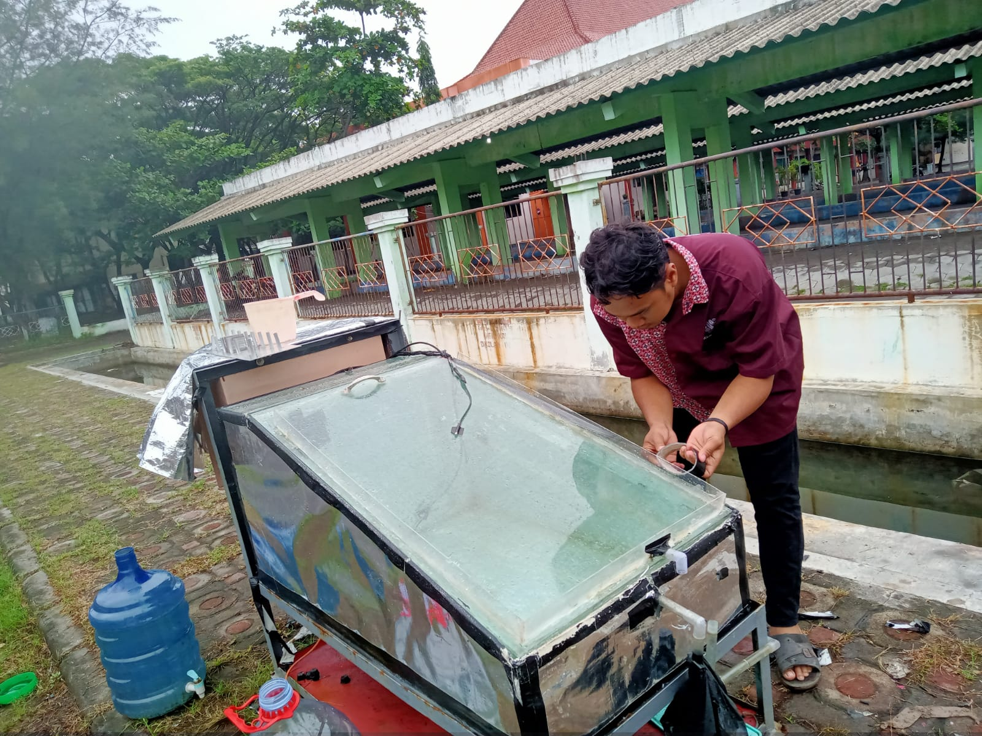
Gambar 6.1 (Persiapan pengambilan data)
(Sumber : Dokumentasi pribadi)
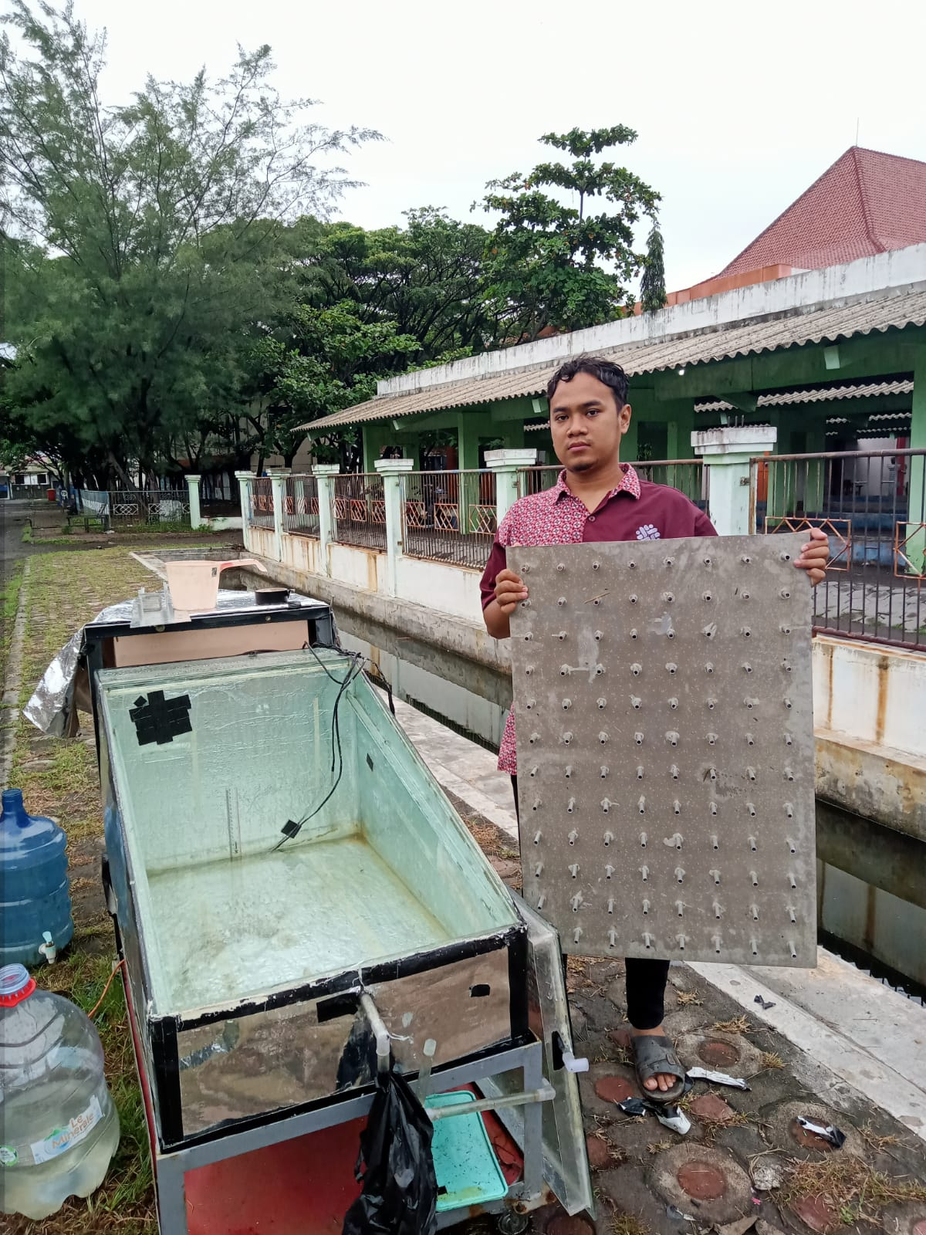
Gambar 6.2 (Plat alumunium bersirip atau pin fin)
(Sumber : Dokumentasi pribadi)
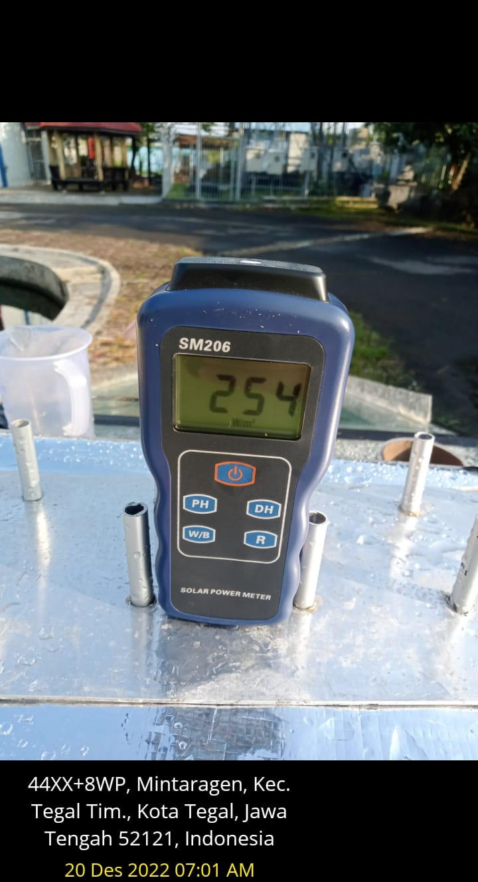
Gambar 6.3 (Data Intensitas matahari (IT))
(Sumber : Dokumentasi pribadi)
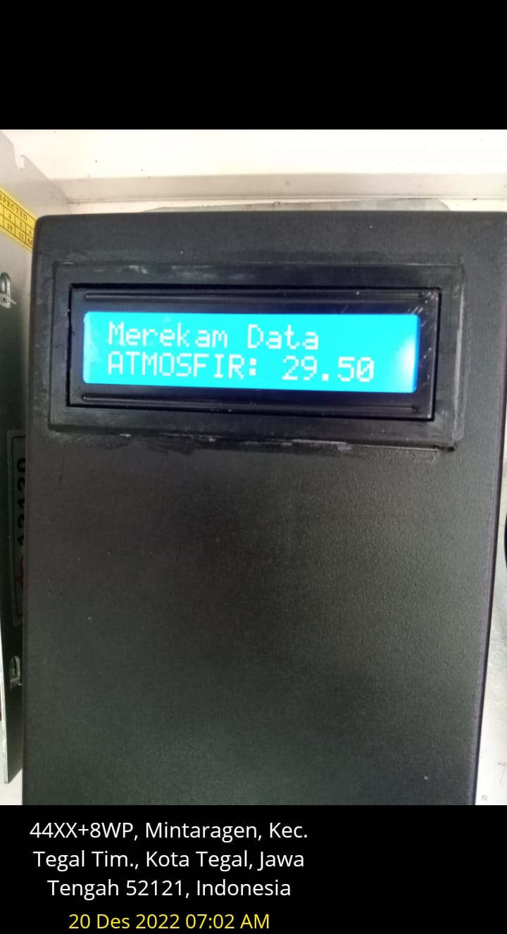
Gambar 6.4 (Data temperatur atmosfer (Ta))
(Sumber : Dokumentasi pribadi)
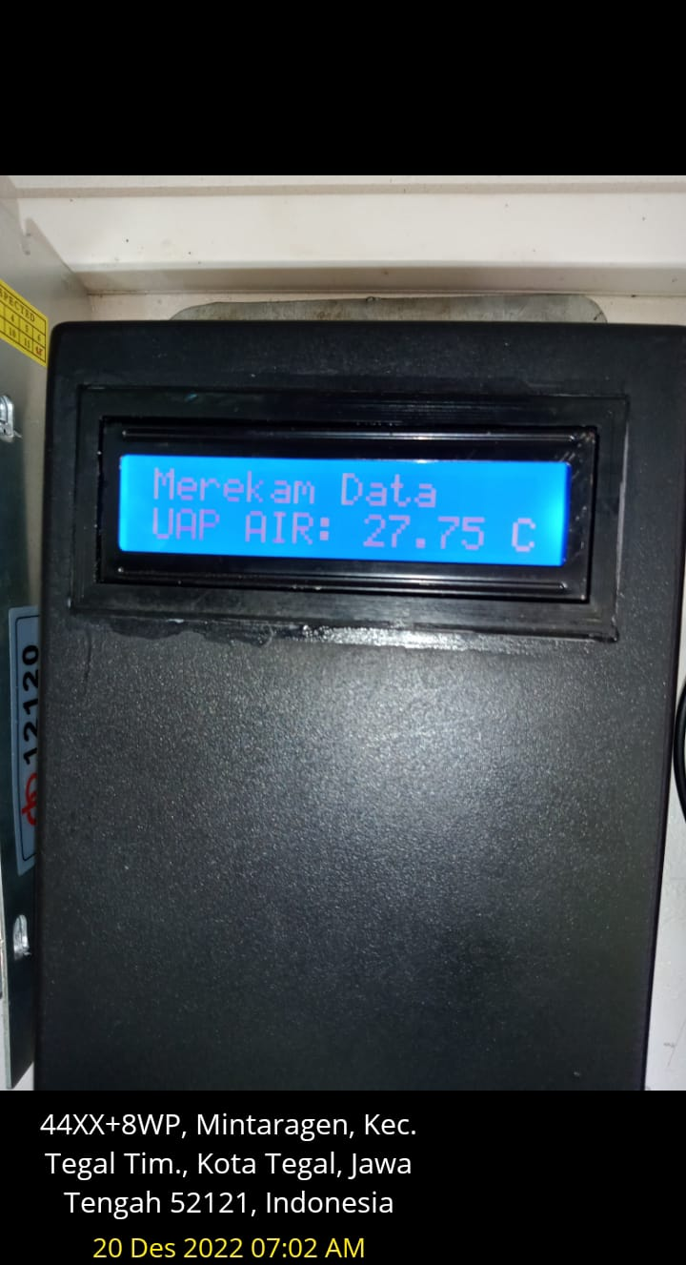
Gambar 6.5 (Data temperatur uap air (Tsv))
(Sumber : Dokumentasi pribadi)
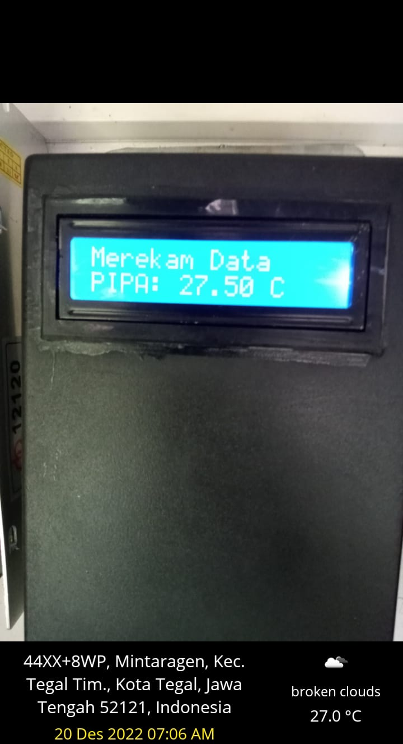
Gambar 6.6 (Data temperatur plat alumunium bersirip (Tp))
(Sumber : Dokumentasi pribadi)
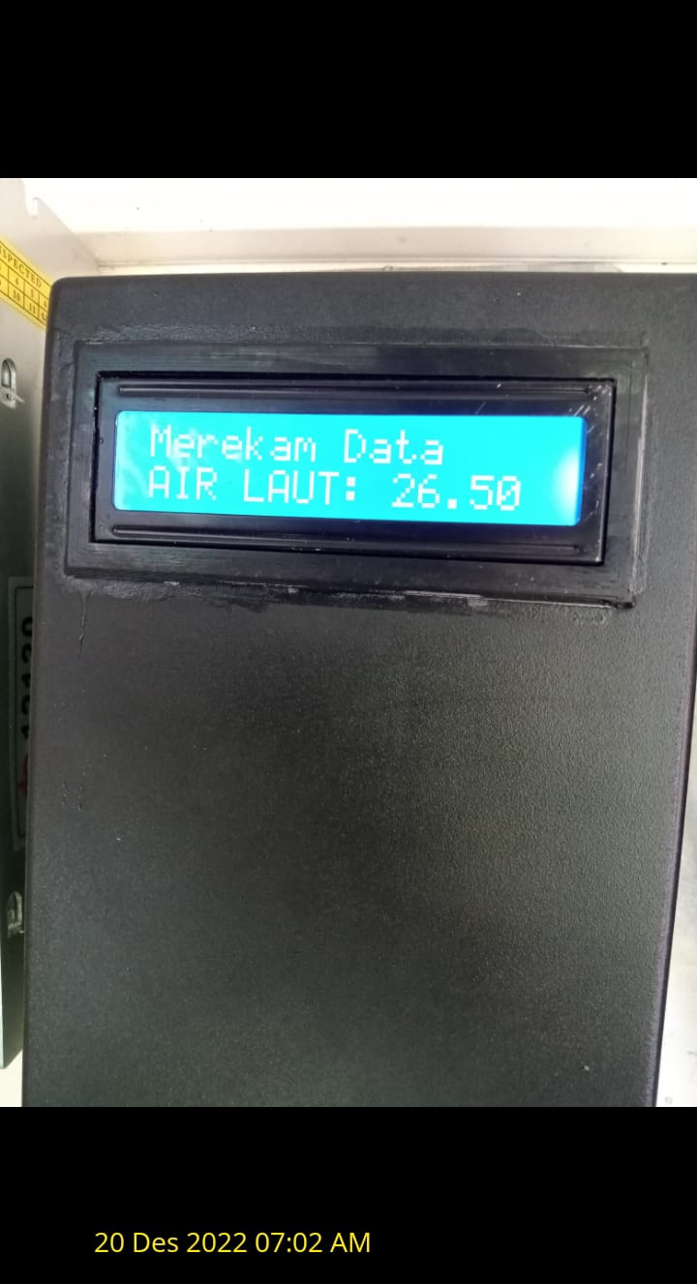
Gambar 6.7 (Data Temperatur Air laut (Tw))
(Sumber : Dokumentasi pribadi)
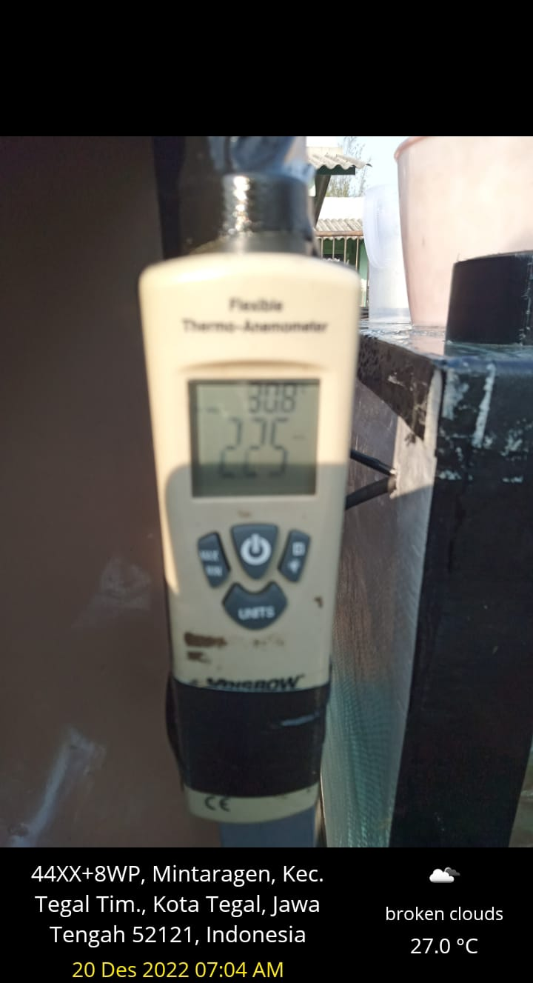
Gambar 6.8 (Data kecepatan angin (V))
(Sumber : Dokumentasi pribadi)
Alasan kenapa pengambilan data diambil dari jam 07:00 – 21:00
- Penelitian ini dilakukan pada tanggal 17 -22 Desember 2022, data diambil mulai dari pukul 07:00 WIB, dikarenakan proses desalinasi surya ini mengandalkan radiasi matahari, sedangkan sinar matahari terbit dengan sempurna pada pukul 07:00, sepertihalnya penelitian yang diklakukan oleh I gede Yogi Dewantara bahwa intentensitas matahari telah ada pada pukul 08:00 pagi dan energy kalor dapat dimanfaatkan pada waktu tersebut. Untuk kinerja alat desalinasi, alat ini memiliki effisiensi teoritis maksimum 25,10 % dan efisiensi actual maksimum 14,33 %. (I Gede Yogi Dewantara, Budhi Muliawan Suyitno, 2018)
- Terjadinya peningkatan temperatur suhu di mulai sejak terbitnya matahari sampai hampir terbenamnya matahari yaitu pada pukul 16:00 WIB, ketika tidak terjadi peningkatan radiasi maka temperatur suhu diruang basin tidak lagi berproduksi sehingga proses penguapan diruang basin juga menurun. Sepertihalnya penelitain yang dilakukan oleh koestoer bahwa dari radiasi matahari diketahui dari temperatur terendah pada kisaran waktu matahari terbenam beserta waktunya. Waktu dimana tidak terjadi lagi peningkatan temperatur dan tidak terjadi pengurangan RH menggambarkan telah selesainya penyerapan radiasi matahari. RH konstan bernilai 95% dari sekitar pukul 16.00 – 08.00 WIB karena tidak terjadinya penguapan udara lagi, pada tingkat radiasi yang rendah, sehingga udara lembab.(Koestoer, 2018).
- Kekuatan penyimpanan intensitas radiasi matahari setelah terbenam adalah 4-5 jam setelahnya, sepertihalnya penelitian yang dilakukan oleh pratama bahwa Intensitas radiasi surya dipengaruhi oleh waktu siklus perputaran bumi, kondisi cuaca meliputi kualitas dan kuantitas awan, kekuatan simpan panas pada plat alumunium dalam pergantian musim dan posisi garis lintang. Intensitas radiasi sinar matahari di Indonesia berlangsung 4 - 5 jam per hari setelah mulai terbenamnya. (Pratama, 2017)

